Сценарий праздника посвященный
Дню Республики Казахстан
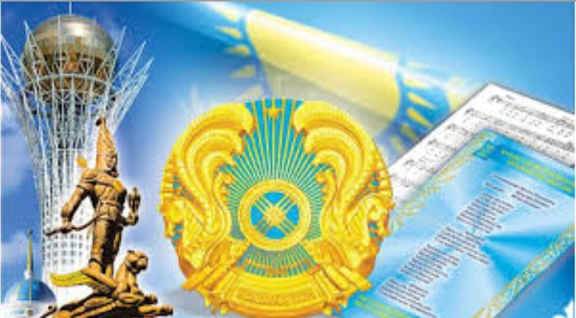

Ведущий 1:
Қазақстан – сан ғасырлық тарихы бар,
Қазақстан-бұл азат ел танысыңдар.
Көк байрағы, елтаңба, әнұраны,
Қазақ елі егеменді, сан ұлты бар.
Ведущий 2:
Под щедрым солнцем золотым,
Под ясным небом голубым
Мой герб и флаг в себя вобрали
Весь мир степной, родные дали,
Свободы дух и взор прямой.

Ведущий 1: Армысыздар, құрметті ұстаздар,оқушылар және
қонақтар! Еліміздің Республика күні баршаңызға Құтты болсын!
Мемлекетіміздің өсіп-өніп, шыңға жетіп өркендеуі–біздің жетістігіміз,сондықтан бүгінгі Республика куні атты салтанатты жиынымызды ашық деп жариялаймыз!

Ведущий2: Добрый день дорогие учителя,
учащиеся и наши гости! Мы находимся в преддверии радостного события, праздника объединяющего всех граждан нашего многонационального государства. Торжественный праздник, посвященный, Дню Республики Казахстан объявляется открытым!

Гимн орындалады
Ведущий 1
Бүгін сіздерді құттықтауға жиналған адамдар өте көп. Осындай ізгі тілекпен келген Ушанов ауылдық округінің әкімі Құмаров Ерік Базарханұлын ортаға шақырып, жылы лебізін тыңдайық.
Ведущий 2:Слово для поздравления предоставляется директору школы Маранову Сергею Алексадровичу.
Выходит чтец: Давным-давно,жил старец, и было у него три сына – верные и надежные помощники отцу в любом деле. Когда пришло время умирать, призвал он к себе сыновей и сказал: «Оставляю вам все, что нажил своим трудом и умом. Разделите мой скот на четыре равные части, возьмите себе каждый по стаду и продолжайте с успехом дело отца. Живите дружно и учите добру своих детей».
Поклонились ему сыновья, поблагодарили за дар, но прежде, чем выйти из юрты, обратились с вопросом: «Не ослышались ли мы, родитель наш, и верно ли понят твой наказ?»
- Нас трое, а ты распорядился разделить скот на 4 части, кому же ты оставляешь 4 часть?»
Четвертую часть своего скота я оставляю вашему гостю. Пусть всякий, кто нуждается в пище и крове, кто по желанию или по нужде явился в ваше жилище, найдёт у вас приют, ласку, обильное угощение. И если гость ваш из скромности станет отказываться от пищи и питья, скажите ему, что ест и пьёт он своё, а не ваше, ибо в вашем достоянии есть и его доля». Миновали века, и многое переменилось с тех пор, но во все времена, годы и дни крепок степной обычай – гостеприимство! Кто бы ни зашёл средь дня или ночи в жилище казаха, каждого ждёт привет и почёт, мирный отдых и щедрые хлебосольства -Қонақ асы.
По традиции любого гостя полагается дружелюбно встретить, пригласить в дом, угостить, не спрашивая ни о чём. Казахская мудрость гласит:
«Не напоив гостя чаем не спрашивай о деле»

Чтец1
Расцветай и будь прекрасной
Наша древняя земля,
Пусть живут твои народы
Как единая семья!
Чтец
Казахстан – это имя народа,
Казахстан – это имя весны,
Казахстан – это имя свободы,
Казахстан – это солнечный свет,
Казахстан – это имя побед,
Казахстан – это крылья народа.
Чтец 3:
Мы родились в такой стране.
Где люди все – одна семья,
Куда ни глянь – кругом друзья.
Казахи мы и русские, немцы и уйгуры,
Мы дети нашей Родины, её мы очень любим.!
Чтец 4:
Отаным менің Қазақстан
Атыңнан сенің айналам
Бас иіп саған өтемін
Жасай бер жаса Қазақстан!
Чтец 5:
Отан-жерім
Отан- суым
Отан қуат нәр береді,
Отан ұран
Отан мәңгі гүлденеді!
Чтец 6:
Бақытты боп жүргенім
Сенің арқан, ұлы Отан.
Елім- менің тірегім,
Құшағыңда гүл атам.
Ведущий 1: Қазақстан Республикасында 130 дан астам ұлттар өмір сүреді. Әр халықтың тілі қайнар судың тұнбасындай мөлдір, сазды дыбыстарға бай, ұлттың тілі, әні, үні болып шалқар дариядай шалқуда.

Ведущий2: Казахстан - многонациональное государство. Все народы, населяющие его, равноправны. Все
они, на основе проводимой нашим президентом, уважаемым Косым Жомарт Токаевым национальной политики, развивают свой язык, национальную культуру:

Танец: «Дружба народов»

Ведущий1: Біздің халқымыз үшін ең қасиетті де қастерлі
тәуелсіздік күніне 24 жыл толды. Аңсаған күнге қол жетіп , ақ түйенің қарны
жарылған аса айтулы қуанышты күн бола берсің. Еліміздің көк байрағы желбірей
берсің.
Ведущий2: Мы начали новый век, обогащенный
национально-культурными ценностями, межнациональным согласием, милосердием,
любовью к детям. Еще немало трудностей, но сегодня Казахстан выходит на новыйи виток развития и с уверенностью смотрит в завтрашний день.
Ведущий 1: Қазақ елі мемлекеттік жарияланғаннан бастап, өзіміз үшін жаңа кезең басталды. Қысқа
уақыт ішінде үлкен міндеттер жүзеге асырылды .Еліміз тәуелсіз мемлекет ретінде
дүниежүзілік қауымдастықтың тең Құқылы мүшесі. Бүгінде Қазақстанда жаңа
өзгерістерді одан әрі тереңдетуге бағытталған,қоғамдағы тұрақтылықпен келісімді
сақтай алатын күшті мемлекет билігі қалыптасты,сөйтіп , ең бастысы мемлекетіміз қалыптасты.
Ведущий 2: А чем богат наш КАЗАХСТАН?
(Дети несут соответствующие тексту ведущей предметы)
Славиться хлебами Казахстанская земля!(Хлеб)
Баурсаки из муки
И румяны и вкусны(Баурсаки)
Наши овцы на джайляю
Очень даже знатные
Ведь из овечьей шкурки
Шапки шьют и шубки (Изделия из шерсти)
В Казахстане много стали (Изделия из стали)
Сыр и масло и каймак
Нам дают буренки (Молочные продукты)
Чтобы было всем тепло
Добывают газ в Аксае
Уголек в Караганде (Уголь)
Посмотрите ребята, как богат наш Казахстан, и все это создают руки людей, живущие в Республике Казахстан!
Здесь все народы, как одна семья,
Мой Казахстан, Республика моя! (вместе)

Ведущий1: У казахов есть хороший обычай «ШАШУ». Любое хорошее событие сопровождается разбрасыванием конфет на счастье и благополучия. Так пожелаем всем—Денсаулық зор болсың, бақыт болсың, достық болсың,дастарқан, мол болсың! Счастья, здоровья и удачи!

Ведущий 2: Осымен Республика күніне арналған концертіміз аяқталды. Сау болыңыздар!
Келесі кездескенше!

Ведущий 1:Торжественный концерт, посвященный Дню Республики Казахстан на этом закончен.
Всего Вам доброго! До новых встреч!

